Конкурс «Реализация научно-исследовательских проектов в совместной деятельности учителя и ученика»

Номинация «Учителями славится Россия, приносят славу ей ученики»

Автор: Петраш Евгения Александровна, учитель начальных классов МБОУ СОШ №7 п. Майский Кошехабльский район Республика Адыгея

Современные дети – это уже не чистый лист, на который наносятся знания. К ним, нашим ученикам, так много информации поступает отовсюду! Этого нельзя не учитывать. Обилие информации не приводит и к системности знаний. Именно в школе необходимо помочь тем, кто интересуется различными областями науки, помочь претворить в жизнь их планы и мечты, помочь наиболее полно раскрыть свои способности.
В числе приоритетных задач, стоящих перед современной системой образования, особую значимость приобретают задачи развития:
- критического и творческого мышления ученика;
- приобщение его к достижениям информационного общества;
- формирования умения самостоятельно конструировать собственные знания.
Новая для образования проблема - подготовить человека, умеющего находить и извлекать необходимую ему информацию в условиях её обилия; усваивать её в виде новых знаний. Большие возможности в этом плане открывает исследовательская и проектная деятельность учащихся, направленная на становления личности школьника через активные способы действия. Все острее обозначается проблема применения знаний. Учащиеся, заканчивающие наши школы, насыщены различными знаниями, при этом совершенно не умеют их применять на практике. Отсюда все большее значение приобретает участие школьников в научно-исследовательской и научно-практической деятельности. Именно это направление и формирует у учащихся умение и навыки практического применения теоретических знаний, оказывает существенное влияние на личностно профессиональное становление. Научно-исследовательская деятельность учащихся это процесс совместной работы учащегося и педагога.
Проектная деятельность требует от учителя не столько объяснения «знания», сколько создания условий для расширения познавательных интересов детей, и на этой базе – возможностей их самообразования в процессе практического применения знаний.
Именно поэтому учитель – руководитель проекта должен обладать высоким уровнем общей культуры, комплексом творческих способностей. И прежде всего – развитой фантазией, без которой он не сможет быть генератором развития интересов ребёнка и его творческого потенциала. Авторитет учителя базируется теперь на способности быть инициатором интересных начинаний. Впереди оказывается тот, кто провоцирует самостоятельную активность маленьких учащихся, кто бросает вызов их сообразительности и изобретательности.
Воспитание человека, гражданина – задача сложная, многогранная, всегда актуальная. Я убеждена, что в каждом ребенке заложены огромные творческие возможности, и в том, что они подчас не реализуются или реализуются не полностью, виноваты только мы, взрослые, - педагоги, родители, все, кто окружает ребенка. По моему мнению, именно нереализованные задатки часто приводят к нравственному и социальному искажению личности. Очень важным для педагога является разработка конкретных методик. Мне думается, что каждый учитель, сумевший что-то найти, в чем-то достигший успеха, обязан поделиться, рассказать о своих поисках и находках. Мне приятно, что я являюсь Дипломантом республиканского этапа I Всероссийского открытого конкурса авторских программ и получила Диплом за разработку программы «Проектная деятельность учащихся младших классов» и Диплом Всероссийского творческого конкурса «Вдохновение» номинация «Методические разработки» за работу «Педагогические условия использования проектных задач в работе учителя начальных классов». Горжусь тем, что на таком уровне мне удалось достойно представить свои программы
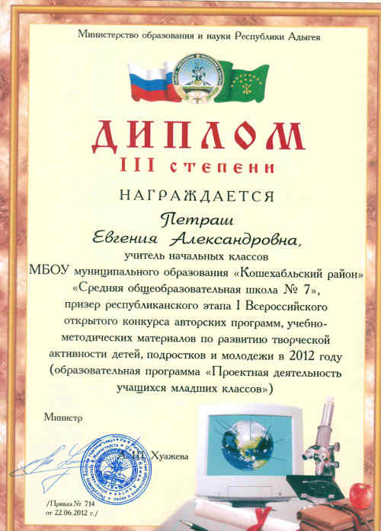
Учитель – это удивительная профессия, начиная учить других, понимаешь, что многое нужно знать самому, а значит тоже учиться. Чтобы дети получили прочные, глубокие знания нужно их научить учиться, развивать их любознательность, самостоятельность, стремление преодолевать трудности и стремление к новым знаниям, умение отстаивать своё мнение и права, готовность к сотрудничеству

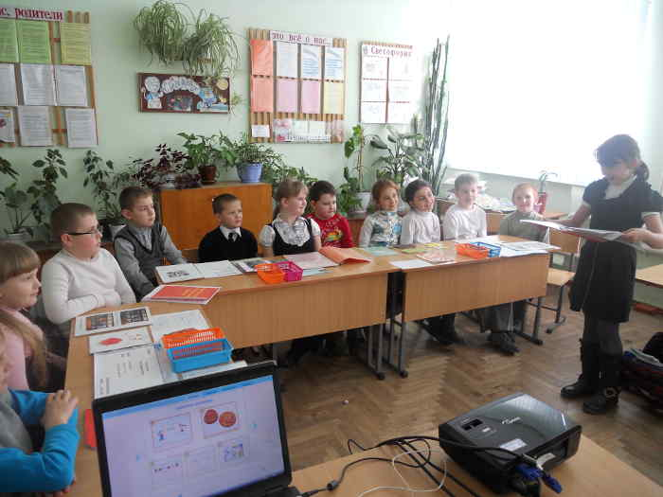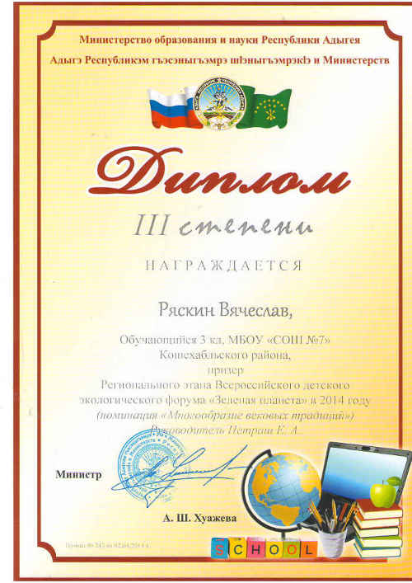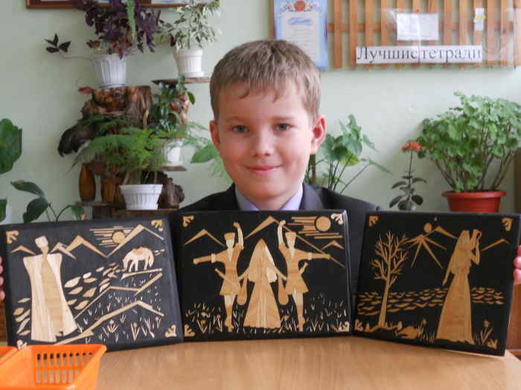
Презентация исследовательских проектов «Многообразие вековых традиций»

Тема исследовательской творческой работы должна увлечь ребят, быть одновременно и актуальной, и общественно значимой, и доступной возрасту; кроме того, тема должна побуждать каждого в известной степени к самоанализу, затрагивать его душу. Ценность нравственного воздействия таких работ очевидна, ибо дети сами ставят нравственные проблемы на их возрастном уровне и излагают их своим языком.
Прежде, чем написать сочинение, надо сначала «исследовать» проблему. Ну и творческая атмосфера играет при написании сочинений громадную роль. Такая атмосфера может сложиться сама по себе, если тема по какой-то ассоциации очень близка детям. Бывает зачастую, что учитель должен сам подготовить, создать нужное настроение. Формой такой подготовки может быть чтение статьи, рассказа интересной проблематики, стихов. Например, перед написанием творческих работ на международный экологический форум "Зеленая планета" на тему "Жизнь леса – судьбы людей" мы с ребятами внимательно изучали статьи в местной газете "Кошехабльские вести", вооружившись диктофоном, ходили на беседу с главным экологом нашего района, сами участвовали в школьных, районных и республиканских конкурсах.

Меня, как педагога, радуют высокие достижения моих учеников в конкурсах сочинений «Моя вторая мама», в литературном конкурсе «Это мои горы», проводимом ежегодно Союзом охраны природы и биоразнообразия NABU (Германия), и многие др.

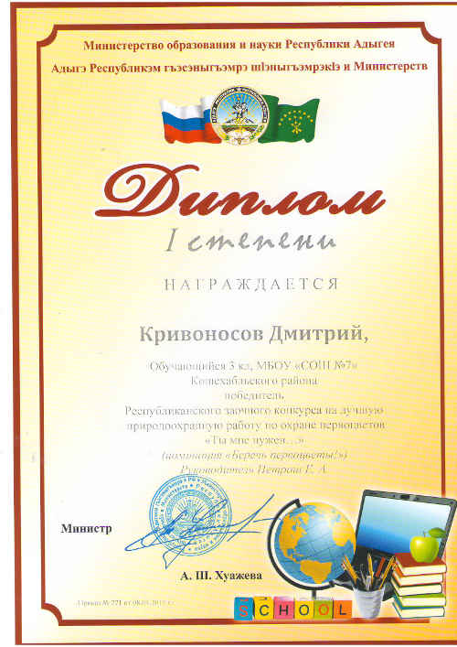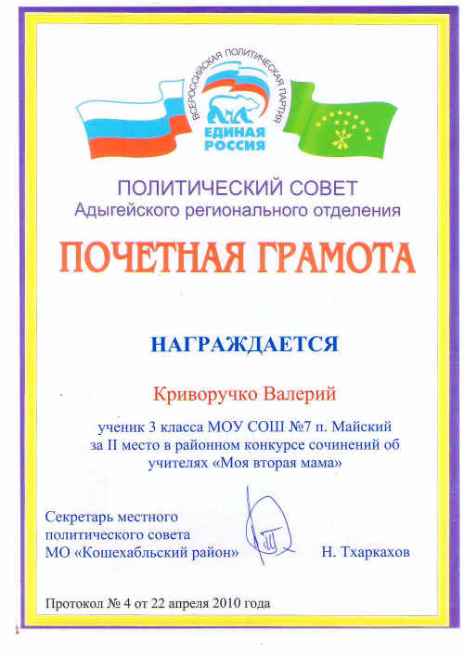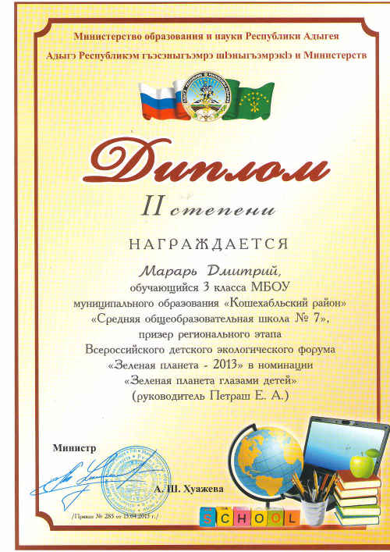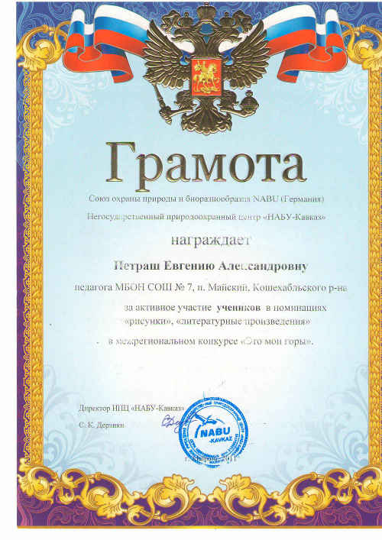

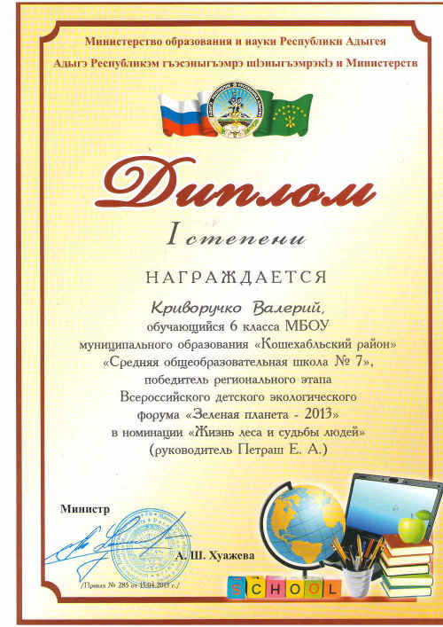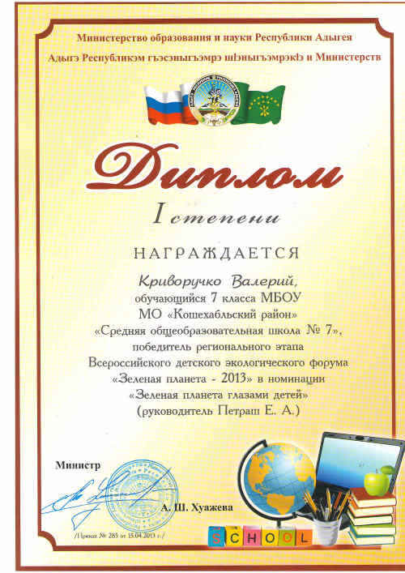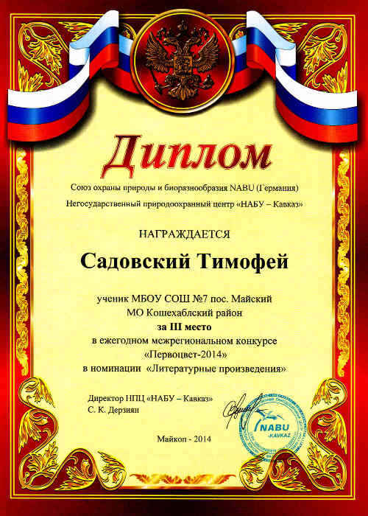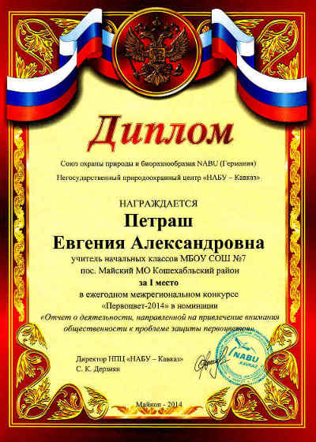
В качестве дополнительного стимула может служить включение в работу самого педагога, когда дети видят, что их учитель тоже захотелось написать сочинение на эту тему. Вид увлеченного творчеством учителя способствует созданию необходимой атмосферы и помогает наиболее критической, недоверчивой части ребят понять, увидеть, что самый процесс творчества – удовольствие, наслаждение, что тема, предложенная учителем, - это не выдумка взрослых, с тем, чтобы занять детей, что и взрослому человеку интересно над ней думать.

Результат исследовательской работы республиканского уровня «Для чего я живу», «Ледники – источник жизни»:

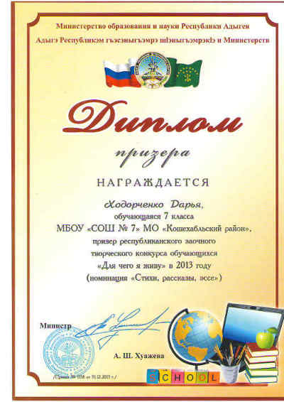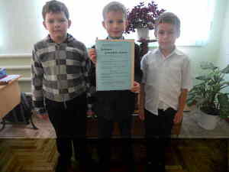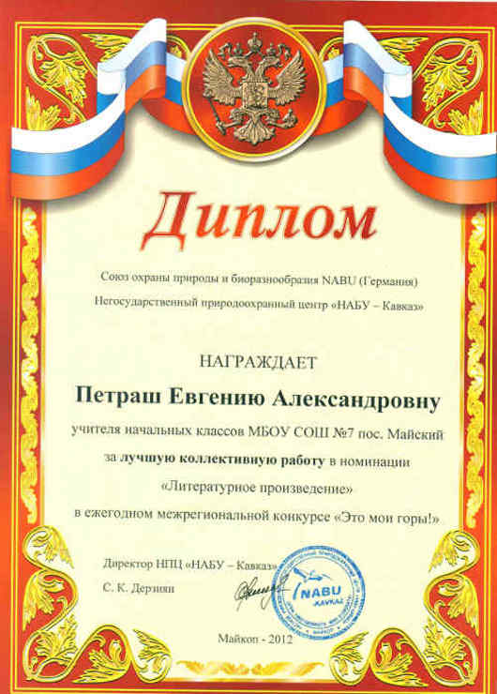
Мне кажется важным, что в сознании ребят началась переоценка ценностей: если прежде "звездочки" чувствовали себя элитой и относились к другим соответственно, то теперь для них открылась простая истина: неинтересных людей нет. Постепенно расширялся круг дружеского общения; фактически рухнули искусственные перегородки между группами и отдельными ребятами, сложившаяся из-за невозможности, нежелания и неумения проникнуть в свой собственный внутренний мир и во внутренний мир человека, который находится рядом. Возникли и окрепли хорошие дружеские отношения в коллективе. Работа велась несколько лет, уходили и приходили новые ребята, строились отношения, и всё это так или иначе находило отражение в тех проектах, которые выполняли ребята. И сейчас уже трудно выделить те звенья, где сопрягается, соединяется то, что мы даем, и то, что получаем. Процесс влияния на личность и коллектив, и само движение неразделимы. Идет взаимообогащение: мы, педагоги, имеем возможность войти в мир юности, дышать его воздухом, как-то внутренне обновляться, обогащаться – и тут же отдавать это богатство, будучи абсолютно уверенными, что делаешь и говоришь именно то, что нужно, чего же ждут от тебя дети.

Ни одна школа не может похвастать таким обилием грамот Министерства образования и науки, а у нас, в одном только классе вот такой результат совместной деятельности педагога и учащихся в выполнении исследовательского проекта «Первоцветы нашего поселка»:

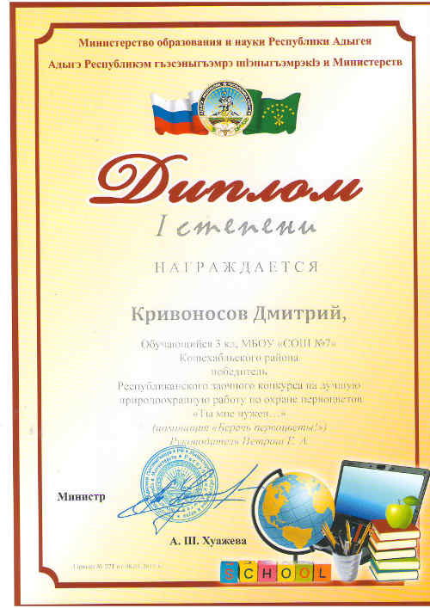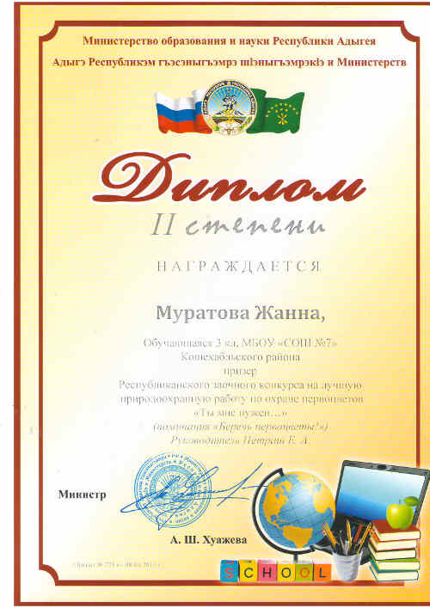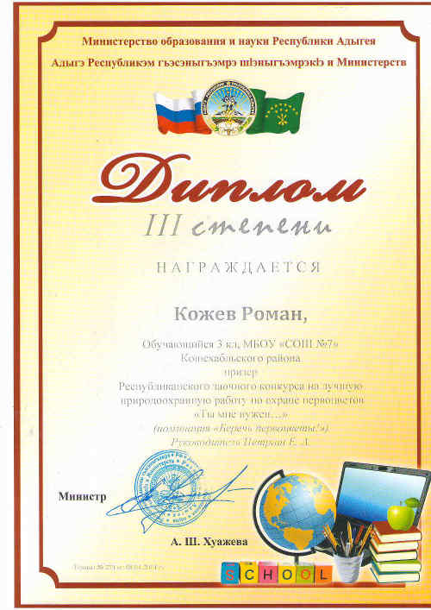

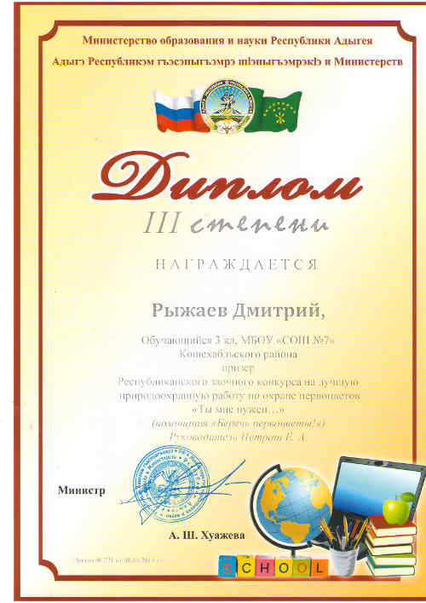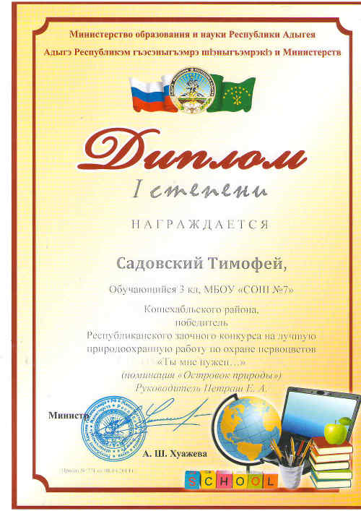

Высоких побед достигли ученики, исследовательские проекты выполняются на самые разнообразные темы, результатов столько, что не разместить все в одной работе, да и не это главное…
Моя цель показать, что каждый ученик в душе талантлив, нужно только помочь ему раскрыться. Одни преуспели в изучении предметов математической направленности, другим нравятся естественные науки, третьи гуманитарии, а четвёртые просто хорошие организаторы, пятые творческие личности, шестые увлекаются спортом, седьмые в общение просто великолепны, а пришли эти умения через исследовательскую и проектную деятельность, когда ученик научился анализировать то, что он делает, тогда он и осмыслит «для чего, зачем и как» необходимо научиться учиться, быть успешным и востребованным. Здесь важно не разрушить особый мир каждого, а быть терпеливым, (толерантным) чутким, спешащим на помощь в любую минуту, если возникла в этом необходимость, воспитывая гордость за свою страну, за свою Родину.

Научно-исследовательский проект «Овеянные славою флаг наш и герб»

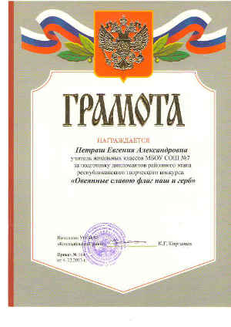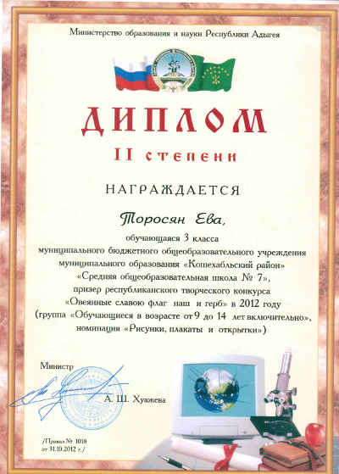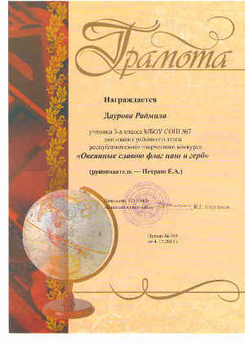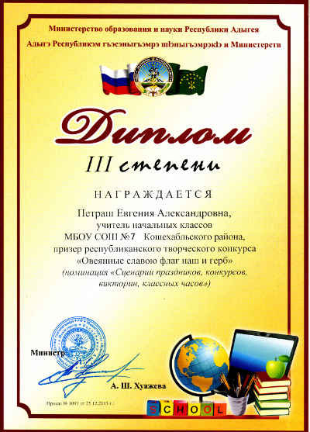

Ребята получили достойную награду в очном национальном исследовательском конкусе-проекте социальной рекламы «Новое пространство России» проводимый в г. С-Петербурге

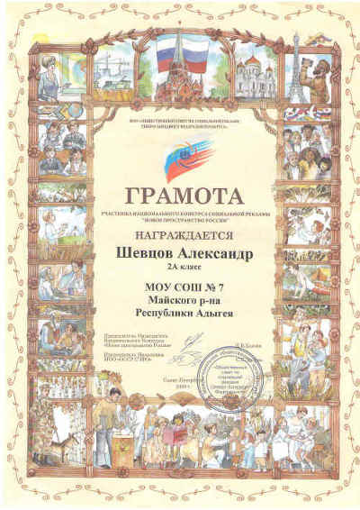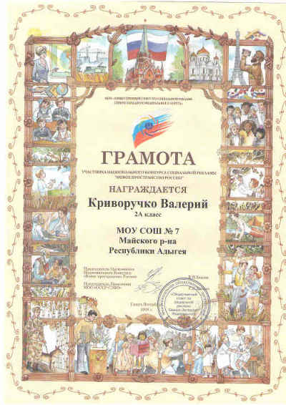

Во время урока я всматриваюсь в детские глаза. Если глаза искренние и теплые, улыбка на лице, ребенок внимателен и отвечает с интересом, гордится своими победами, значит, дома у него царит любовь и понимание. Но как мало таких глаз! Есть глаза озорные, интерес в них вспыхивает на короткий период, а потом ребенок отключается. Это баловень судьбы. Он привык делать не то, что надо, а то, что хочет. Дома его жалеют, оберегают от труда, воспитывая беспечность и неуважение к старшим. А вот взгляд холодный и злой. Это ребенок, лишенный материнского внимания. А есть усталые глаза маленького старичка, в которых вечный страх. Ребенок боится проявить себя: вдруг ошибется, в исследованиях он не уверен и проект защищает слабенько, неуверенно. Вдруг унизят одноклассники, накажут дома. Но, самое страшное для учителя: пустые глаза. Ничего интересного ни для себя, ни для других. Поел, отсидел, ушел. Родители такого ребенка заняты собой. Он сирота при них живых. И таких глаз очень много. Страшно за них. Вот и стараюсь вовлекать их, вот таких колючих, в посильную исследовательскую работу и перемены – налицо! Зажечь искорку надежды и радости в грустных глазах, дать важную работу озорным глазам, добавлю добра в глаза дерзкие, постараюсь увлечь пустые. Сколько приходится вложить терпения, творчества, чтобы получить хоть маленькую капельку самоотдачи. Как я рада, когда эти глаза смотрят на меня чуть по- новому! Поэтому и стараюсь проводить различные проекты не только в своем классе, а с желающими учениками всей школы.
Так, летом, в школьном лагере успешно был проведен Всероссийский исследовательский проект-конкурс презентаций «По странам и континентам» и творческий исследовательский проект и конкурс прикладного творчества «С Днем рождения, родина», где ребята из разных классов были победителями:

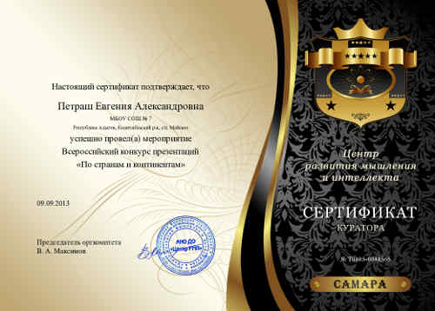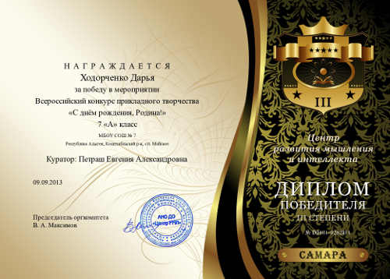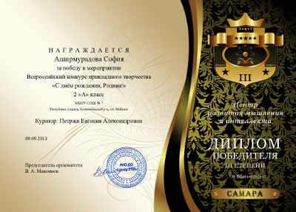

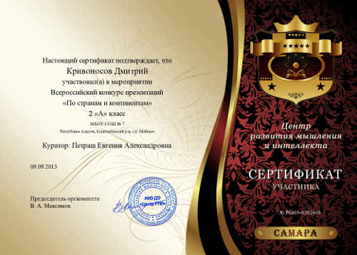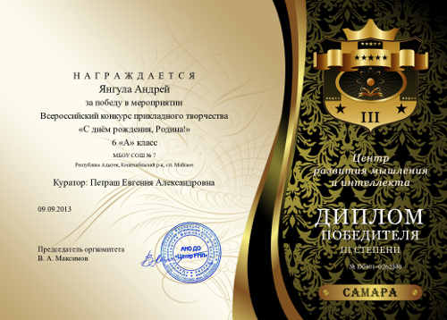

Урок окончен», — говорю я ребятам, но каждый раз знаю, что урок мой будет продолжаться. И продолжать его будет сама жизнь. Выпуская ребят, я всегда думаю о том, стал ли мой урок для них проповедью Добра, Чести, Справедливости, Достоинства.

Учебно-исследовательский проект «Птицы нашего края»

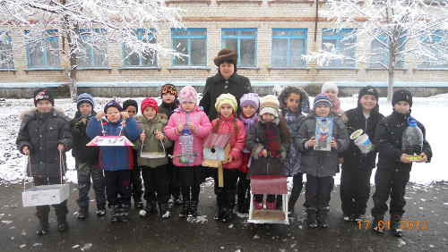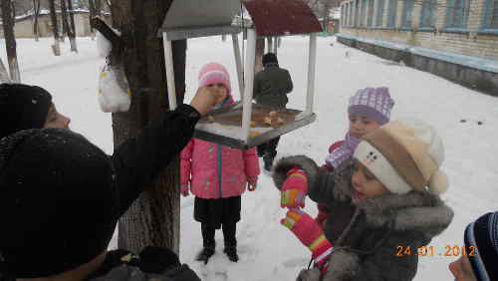

И самый радостный и одновременно горький миг моей работы — это миг расставания. Я ни о чём не жалею! И вот уже мои выпускники, взрослые люди, приходят в школу, рассказывают о своих достижениях, что им удалось самоопределиться, и в этом есть и моя заслуга.
А это значит — урок продолжается…
Ни для кого не секрет, что именно в выполнении исследовательских проектов очень часто закладывается та база, которая позже ляжет в основу профессионального поведения человека. Учеба – первая деятельность ребенка, которая оценивается обществом положительно или отрицательно. Если оценка положительна – школьник чувствует себя уверенно, не боится трудностей, его самооценка высока. Иными словами – он успешен и стремится к успеху в любой другой деятельности, будь то устройство личной жизни или банальное трудоустройство. Если же с детских лет за что ни возьмись – ничего не получается, формируется комплекс неполноценности и на выходе из 9 или 11 класса мы получаем неуверенного в себе, несамостоятельного, а главное неспособного устроить свою жизнь человека. Тогда вывод напрашивается один – дайте еще в школе ребенку уверенность в его силах, и в будущем он сам, уже без вашей помощи преодолеет многие жизненные барьеры. Научите вести простые исследования маленьких детей, создавать проекты и УМЕТЬ презентовать свои исследовательские проекты!
И поистине велик принцип педагогики всех времён: только то, что интересно самому учителю, будет интересным и полезным и его ученикам. Чтобы вдохновить учащихся, «зажечь» их, необходимо «гореть» самому.
Успех в любых начинаниях может создать именно учитель, который сам переживает радость успеха. Первый учитель, как мама, учит не только читать и писать, но и творить, созидать, познавать мир. Подобно волшебству, шаг за шагом помогаю моему ученику «творить себя». С любовью, уважением, бережно стараюсь в каждом ученике раскрыть его возможности, чтобы он стал счастливым. Входишь в класс, где тебя ожидают ученики… Мне есть чему научить своих малышей, чтобы каждый из них нашел себя в жизни, как нашла себя я, их первый учитель. Крылатым стало выражение: школа такова, каков учитель. Так здорово, что я работаю в начальных классах! Есть возможность вновь и вновь с каждым выпуском искать и находить что-то необыкновенное и неповторимое. Растут дети, расту вместе с ними и я, счастливая, что вижу результат своего труда.

Счастье – это когда все лучшие стороны твоей жизни
передаются ребенку

Детям Света нужны учителя Света!

